

**QUALIDADE DE SOFTWARE**

Nayara Valadares Santos

Análise de Qualidade Apple Pencil (1ª geração)

Belo Horizonte

2024

# RESUMO

A Apple Pencil (1ª geração) tem muitos pontos fortes, começando pela escolha de materiais premium que garantem durabilidade e resistência. Seu acabamento refinado mostra um compromisso com detalhes, proporcionando uma sensação tátil de alta qualidade. A usabilidade avançada, com sensibilidade à pressão e inclinação, oferece uma ótima experiência de escrita e desenho.

No entanto, alguns problemas merecem atenção. O preço elevado pode limitar a acessibilidade para alguns consumidores e, a forma como ela é carregada pode levar a acidentes e acabar quebrando o conector. Em resumo, a Apple Pencil se destaca pela qualidade e inovação, mas questões como preço e forma de carregamento merecem consideração para uma avaliação completa do produto.

SUMÁRIO

# 

***1.*** ***RESUMO 2***

***2.*** ***SUMÁRIO 3***

***3.*** ***INTRODUÇÃO 4***

***4.*** ***O PROJETO 5***

**4.1** **Detalhes do produto ou serviço 5**

**4.2** **Tabela de Análise 5**

**4.3** **Relatório 6**

**4.4** **Evidências 7**

**4.5** **Onde encontrar 8**

***5.*** ***CONCLUSÃO 8***

***6.*** ***REFERÊNCIAS BIBLIOGRÁFICAS 8***

# INTRODUÇÃO

Este projeto busca realizar uma análise abrangente da Apple Pencil (1ª geração), dando foco a aspectos qualitativos essenciais. Inicialmente, destaco os pontos fortes da caneta, incluindo a escolha de materiais premium que reforçam sua durabilidade e resistência. O compromisso evidente com detalhes no acabamento refinado ressalta a ênfase na qualidade tátil.

Contudo, também considero os desafios apresentados no resumo. O preço elevado, potencialmente limitador em termos de acessibilidade, e a vulnerabilidade do conector durante o processo de carregamento são preocupações cruciais. A partir dessas observações, meu objetivo é fornecer uma análise fundamentada, baseada em evidências, que possa orientar melhorias contínuas no design, produção e usabilidade da Apple Pencil. Ao final deste projeto, espero oferecer uma visão equilibrada, considerando tanto os pontos positivos quanto as áreas que demandam aprimoramentos, contribuindo assim para o desenvolvimento contínuo deste produto inovador.

# O PROJETO

Escolhi a Apple Pencil (1ª geração)para uma análise detalhada, uma vez que é um dispositivo de uso pessoal que desafia os padrões convencionais de interação com dispositivos iPad.

## Detalhes do produto ou serviço

| **Nome do produto ou serviço:** | **Apple Pencil (1ª geração)** |
| --- | --- |
| **Fabricante:** | **Apple** |
| **Tempo de uso:** | **2 anos** |
| **Outros detalhes relevantes sobre o produto:** |  |

## Tabela de Análise

| **Característica** | **Sua percepção** | **Referência da evidência [caso tenha]** |
| --- | --- | --- |
| **Usabilidade:** | A usabilidade é excepcional, com destaque para a sensibilidade à pressão e inclinação. No entanto, seria benéfico incorporar mais feedback tátil para melhorar a experiência do usuário. |  |
| **Matéria prima:** | A escolha de materiais, como alumínio e plástico de alta qualidade, é acertada. No entanto, observo uma susceptibilidade ao conector durante o carregamento, que pode ser aprimorado para evitar possíveis danos. | Imagem 2 |
| **Performance:** | A performance da Apple Pencil atende às expectativas em termos de responsividade. No entanto, investigações adicionais podem ser realizadas para otimizar a velocidade de resposta em situações de uso intensivo. |  |
| **Design:** | O design elegante e ergonômico contribui para uma experiência de uso confortável, incentivando a expressão criativa. No entanto, avaliações contínuas podem explorar possíveis melhorias ergonômicas. | Imagem 1 |
| **Durabilidade** | A durabilidade da Apple Pencil é notável, resistindo ao uso diário sem evidências de desgaste significativo. O material premium utilizado na construção contribui para sua robustez, garantindo uma vida útil prolongada. |  |

## Relatório

A Apple Pencil (1ª geração) destaca-se em diversos aspectos. Sua durabilidade é impressionante, resistindo ao uso diário sem sinais significativos de desgaste. Os materiais de alta qualidade, como alumínio e plástico, contribuem para essa robustez, embora a vulnerabilidade do conector durante o carregamento seja uma preocupação.

Em termos de usabilidade, a sensibilidade à pressão e inclinação oferece uma experiência excepcional, embora feedback tátil adicional pudesse melhorar a interação. Quanto à performance, a responsividade atende às expectativas, mas pode ser aprimorada para garantir consistência em situações de uso intensivo.

No entanto, a acessibilidade é comprometida pelo preço elevado, reduzindo sua acessibilidade a um público mais amplo. Apesar disso, o design ergonômico e elegante promove uma experiência confortável, incentivando a expressão criativa.

Em resumo, a Apple Pencil (1ª geração) é um produto excepcional, mas há oportunidades de melhoria, especialmente no que diz respeito ao preço e à vulnerabilidade do conector de carregamento. Essas considerações fornecem insights valiosos para futuras iterações do produto, demonstrando a importância da análise de qualidade na busca pela excelência.

## Evidências

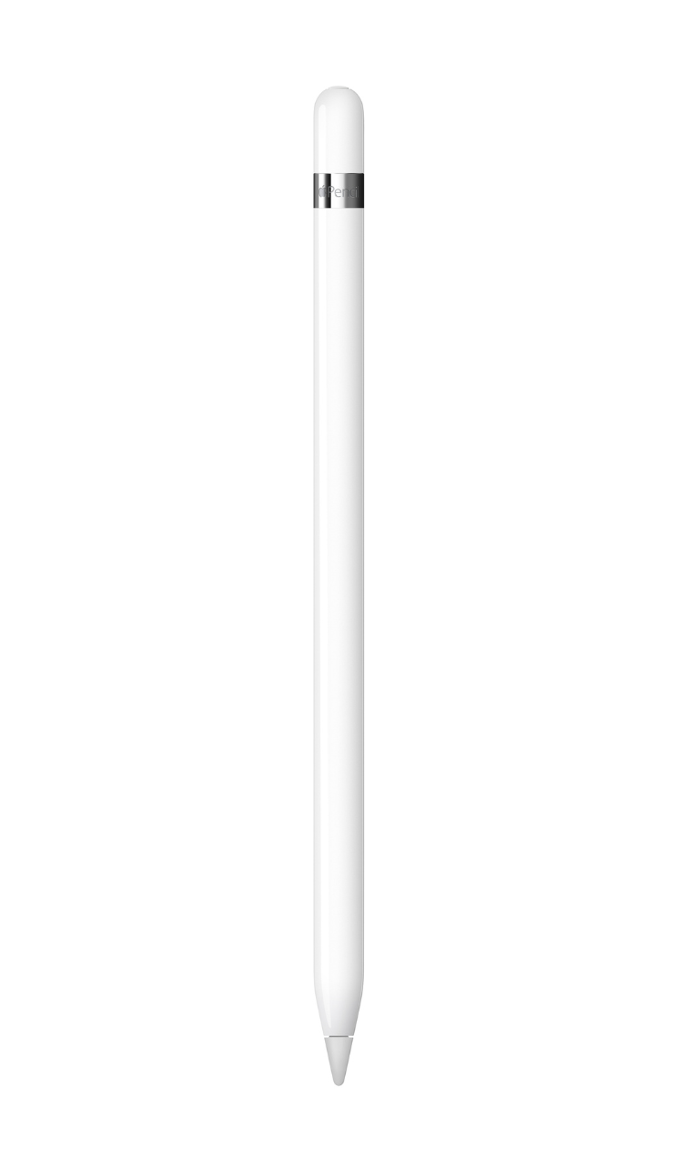  
Imagem 1: Apple Pencil (1ª geração)

`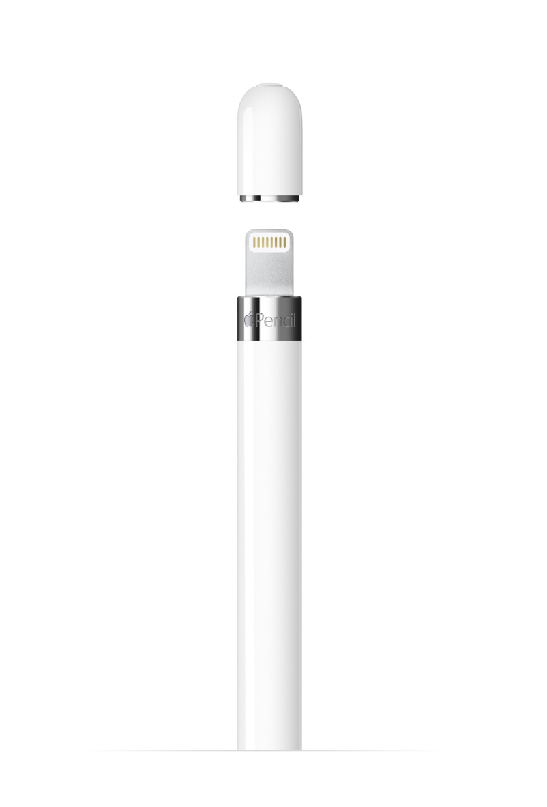

Imagem 2: Conector de carregamento Apple Pencil (1ª geração)

## Onde encontrar

Apple Pencil (1ª geração) disponível para compra em diversos lugares, tanto online quanto em lojas físicas.

# CONCLUSÃO

A Apple Pencil (1ª geração) revela-se um produto excepcional em várias dimensões, destacando-se pela durabilidade, usabilidade e design inovador. No entanto, as preocupações com o preço e a vulnerabilidade do conector durante o carregamento apontam para oportunidades de aprimoramento. Esta análise fundamentada proporciona insights valiosos para futuras melhorias.

# REFERÊNCIAS BIBLIOGRÁFICAS

Loja Apple, 2024. Disponível em: (https://www.apple.com/br/shop/product/MQLY3BE/A/apple-pencil-1%C2%AA-gera%C3%A7%C3%A3o?fnode=4f48983500439602dc4789064e9c5ca4440b0b4e95fe67f528ef5763e4e10e4aec88a76364d6b0237f35fe396ece2a640e6f0ba468201974deb768949daff5d36b0c125f46fdf15d91bc80ab442d3523a70d4ea1f3dfe5535a7468bf1d5375e3). Acesso em: (06/02/2024).